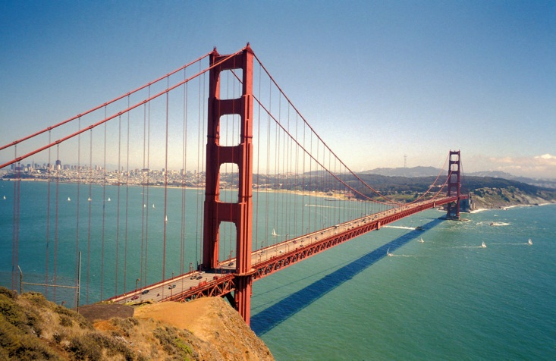 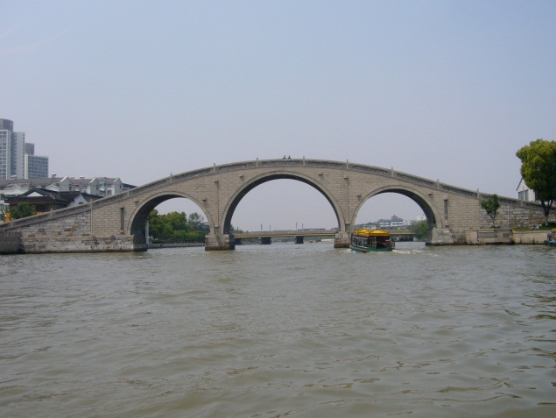

**Bruggen bouwen met papier**

In Nederland zijn er ontzettend veel verschillende soorten bruggen. Met dit project ga je onderzoek doen naar verschillende soorten constructies van bruggen. Een aantal van deze constructies ga je nabouwen met behulp van papier en lijm (minimaal twee verschillende constructies) en met deze papieren bruggen ga je testen welke constructie steviger is.

**Theorievorming**

Als eerste ga je meer informatie opzoeken over bruggen en over papier. Termen die hierbij kunnen helpen zijn:

* Papier vouwen
* Soorten bruggen: boogbrug, hangbrug, …

Zoek met behulp van de bovenstaande en/of andere termen van alles op over brugconstructies en bruggen bouwen met papier.

**Onderzoeksvragen**

Wanneer je veel informatie hebt gevonden over papier en verschillende brugconstructies, kun je een selectie maken van de informatie die jullie het interessantste lijkt. Wat zou je hierover nog verder op willen zoeken? Ga aan de slag met o.a. de onderstaande onderzoeksvraag. Let op: deze moet nog wel specifieker worden gemaakt!

*Wat is de beste brug?*

Ga op zoek naar de antwoorden op de onderzoeksvragen en maak in je eigen woorden een duidelijk verhaal met de informatie die je hebt gevonden. Dit voeg je toe aan het verslag. Oriënteer je ook alvast op het praktijkonderzoek en zoek de informatie op die je hiervoor nodig hebt. Welke brugconstructies ga je bouwen?

**Praktijkonderzoek**

Je gaat met een experiment de sterkte van een aantal brugconstructies onderzoeken. Bouw minimaal twee verschillende bruggen met alleen maar papier en lijm en onderzoek welke constructie het sterkste is. Zorg dat je eerlijk vergelijkt! De bruggen moeten even lang zijn en mogen niet aan de onderkant extra ondersteund worden door bijv. pijlers halverwege. Voer het experiment uit en zorg dat je de onderzoeksvraag voor het praktijkonderzoek kunt beantwoorden.